FİLM KÜTÜPHANESİ
BÖLÜM 1:
Sprint 1 (24-30 Kasım): Gereksinim Analizi ve Pazar Araştırması (Bu haftaki göreviniz).
Sprint 2 (1-7 Aralık): Süreç Modelleme (VAD Diyagramları).
Sprint 3 (8-14 Aralık): Veri Modelleme (VİD ve Tablo Tasarımları).
Sprint 4 (15-21 Aralık): Kullanıcı Arayüzü (UI) Prototipleme.
Sprint 5 (22-28 Aralık): Final Raporlama ve Sunum Hazırlığı
BÖLÜM 2:
Adım 1: Veri Toplama (Sahaya Giriş)
Mülakat:
1. Film izlerken film seçiminizi ne etkiler?

Genellikle film seçerken kararımı filmin türü ve özetine göre veriyorum. Oyunculara ve bazen de eleştirilere göz atıyorum. Daha sonra ruh hâlime göre seçim yapıyorum; örneğin kolay izlenebilir bir komedi ya da sürükleyici bir film tercih edebiliyorum. Eğer hafif bir film izlemek istiyorsam komediye yöneliyorum, daha derin düşünceler uyandıran ciddi bir film izlemek istediğimde ise dram türlerine ağırlık veriyorum. (Esly Mambo açıklıyor.)

⸻

2. Film kütüphaneniz olsaydı içinde ne olmasını isterdiniz?

Film kütüphanemde geniş bir film türü yelpazesi olsun isterdim. Klasikler, yeni çıkan filmler, unutulmaz yabancı filmler ve başyapıt niteliğinde yapımların bir arada bulunduğu dolu bir koleksiyon oluşturmayı tercih ederdim. (Ivanna Koncha açıklıyor.)

⸻

3. Film kütüphanesi ne işe yarar?

Film kütüphanesi, bir filmi hızlıca bulup izlemenizi sağlar. Ayrıca yeni filmler keşfetmenize, eski favorilerinizi de saklayıp korumanıza yardımcı olur. Temel amacı filmleri düzenli bir şekilde toplayıp sınıflandırarak ihtiyaç duyulduğunda kolayca ulaşılabilir hâle getirmektir. (Larson açıklıyor.)

⸻

4. Film bilgilerinin tek bir yerde toplanması sizin için ne ifade eder?

Benim için film bilgilerinin hepsinin tek bir yerde toplanması büyük bir kolaylık demektir. Böylece zaman kaybetmeden ya da farklı yerlerde arama yapmak zorunda kalmadan bir film hakkında ihtiyacım olan tüm bilgilere hızlıca ulaşabilirim.

⸻

5. Bir filmin iyi olup olmadığını nasıl anlarsınız?

Bir filmin iyi olup olmadığını genellikle izledikten sonraki hissime göre değerlendiririm. Film, bende bir etki bırakmış mı, temposu ve akıcılığı iyi mi, oyunculukları beğenmiş miyim gibi unsurları düşünürüm. Ayrıca sahnelerin gerçekçi ve etkileyici olup olmaması da önemli bir kriterdir. Bazen izleme sayısı ya da olumlu yorumlar da filmi değerlendirmemde etkili olabilir. (İbrahim Kalva açıklıyor.)

⸻

6. Bir filmi tekrar izleme isteği sizin için neyi ifade eder?

Eğer bir filmi tekrar izlemek istiyorsam, o film beni gerçekten etkilemiş demektir. Beğendiğim ve güçlü duygular bırakan bir yapım olduğunu gösterir. Tekrar izlediğimde bana değer kattığını veya anlamlı bir deneyim sunduğunu hissediyorsam o filmi yeniden izleme isteği duyarım. (Abdum Mohammedi açıklıyor.)

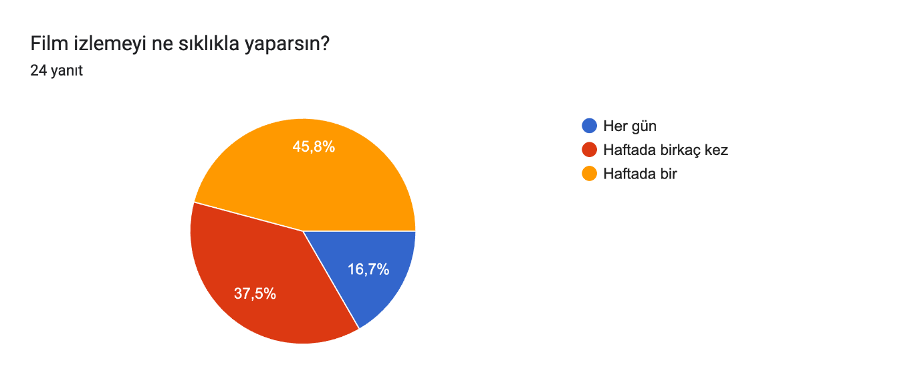
Anket:

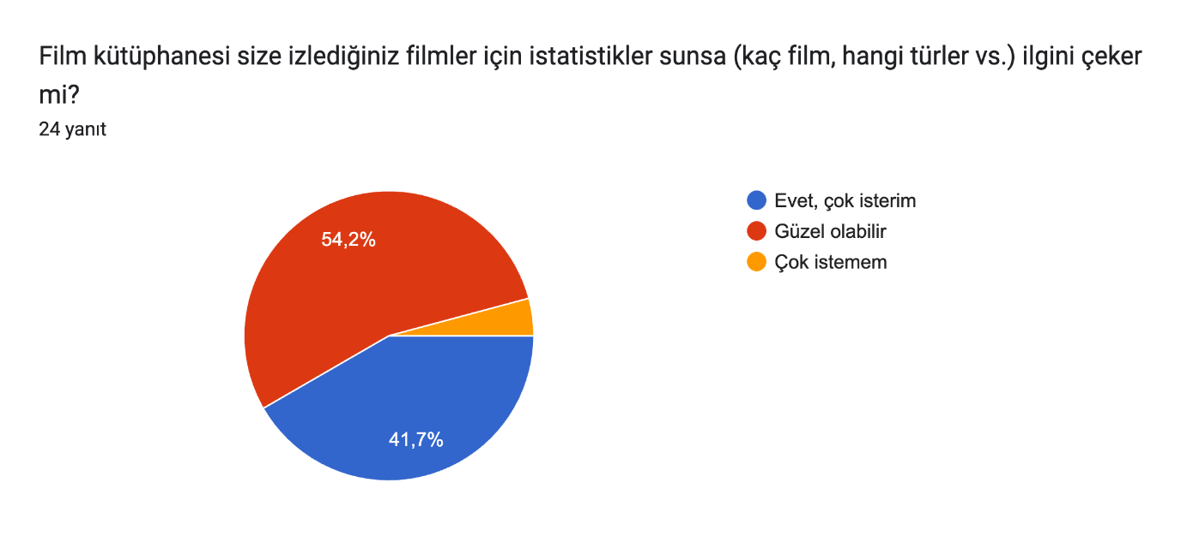
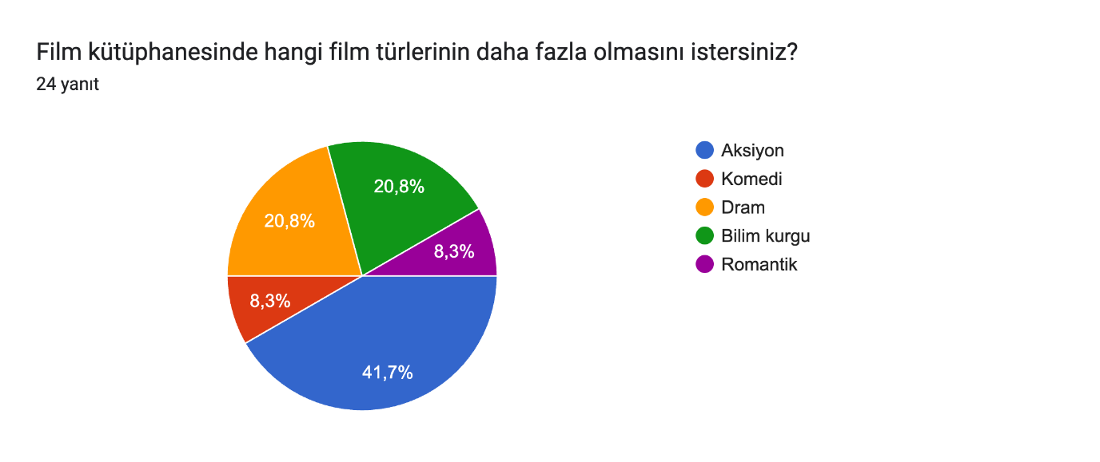
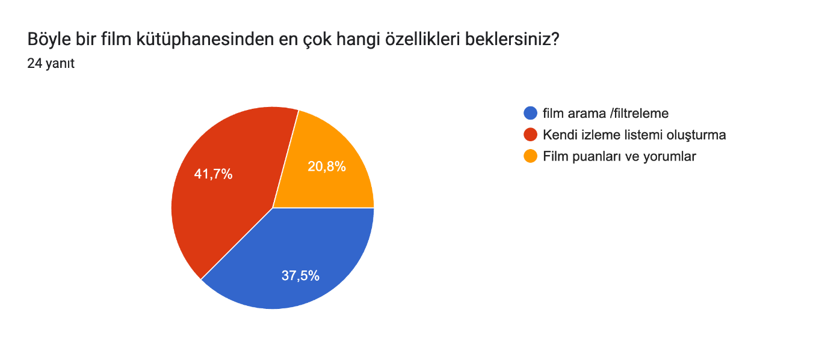

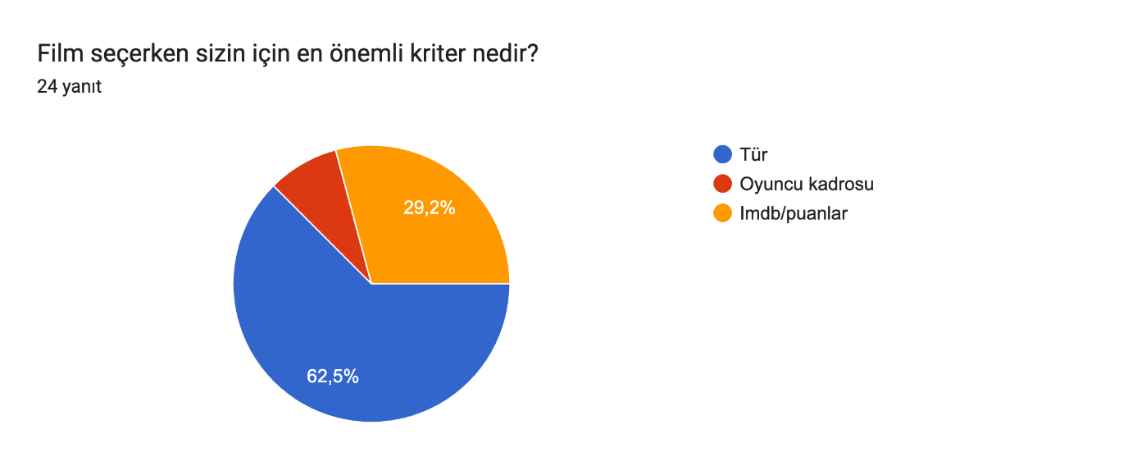
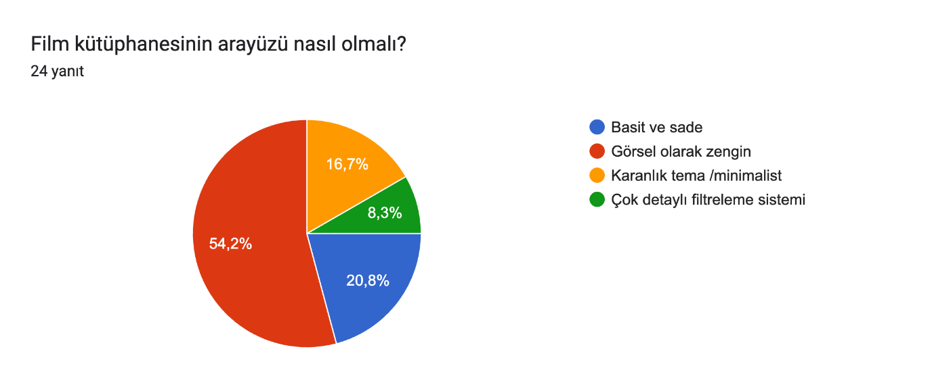

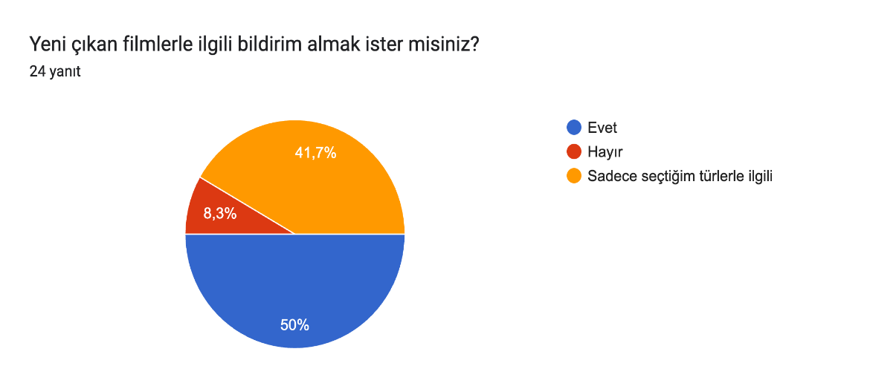

Adım 2: Rakip/Benzer Site Analiz(Benchmarking)
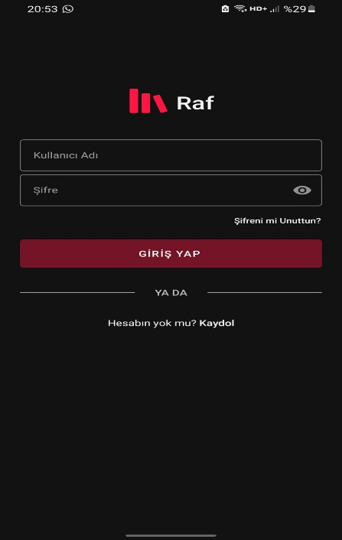
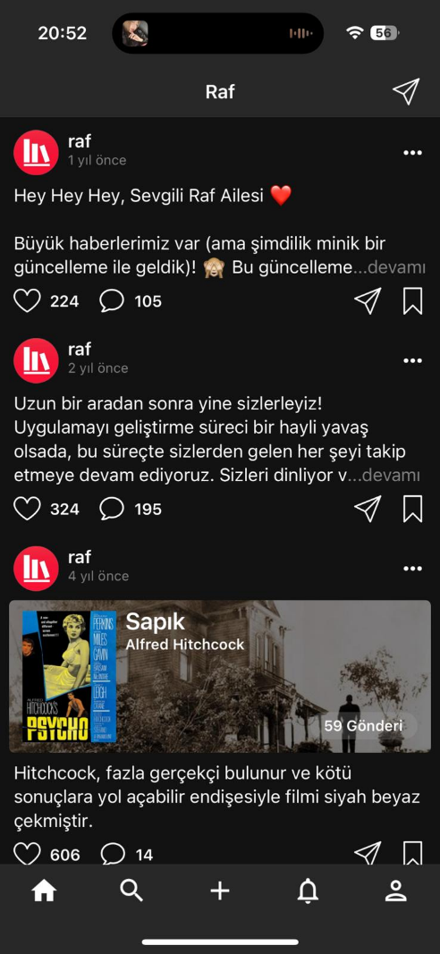
- Benzer uygulama olarak bu raf uygulamadan örnek aldık.
Giriş bölümü aynı bu şekilde bir kere giriş yaptığında girilecek bir uygulama gibi olacak.
- Her türlü kullanıcılar için aynı ekranı sunmaktadır.

- Uygulamaya giriş yapıldiğinda açılacak olan bu ekran bizimki gibi burada diğer kullanıcıların film hakkındaki yorumları olacaktır.
- Alt kısımda olan kolay erişim çubuğunda ise ana ekran, arama motoru,artı,bildirim ve profil simgeleri aynı olacak. Aynı zamanda yukarıdaki gönder tuşu ile de arkadaşlarımızla film paylaşabilir ve sosyalleşebiliriz.
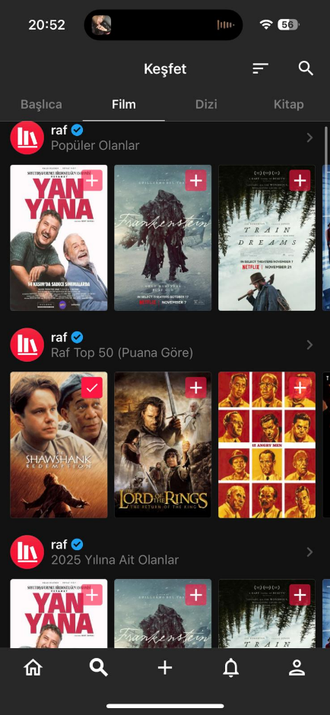
- Arama motoruna gelecek olursak bizim aynı bu şekilde kolaylıkla hangi tür film izlemek istiyorsak ona göre kategorize edilmiş olan bölüme girip istediğimiz tarzda bir film bulabiliriz.
- Aynı zamanda henüz vizyona girmemiş filmleri ve ne zaman vizyona gireceğini kolaylıkla erişebiliriz.
- Bu uygulamadan farklı olarak sadece film üzerine yapacağız. Dizi ve kitap uygulaması olmayacaktır. Keşfet kısmında gördüğümüz gibi arama motoru olacak ve istediğimiz filmi kolay bir şekilde bulabileceğiz. Yanında sıralama çubuğu bulunmayacaktır.
- Sıralama çubuğu yerine filmlerin aylık hangi tür, hangi film en çok izlenmiş olduğunu listelenmiş bir şekilde kolayca ulaşabileceğiz. Buda asıl olarak yöneticiler için önemli olacaktır.

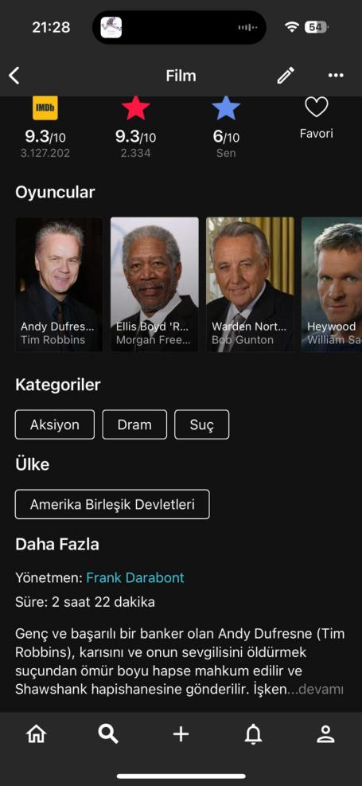
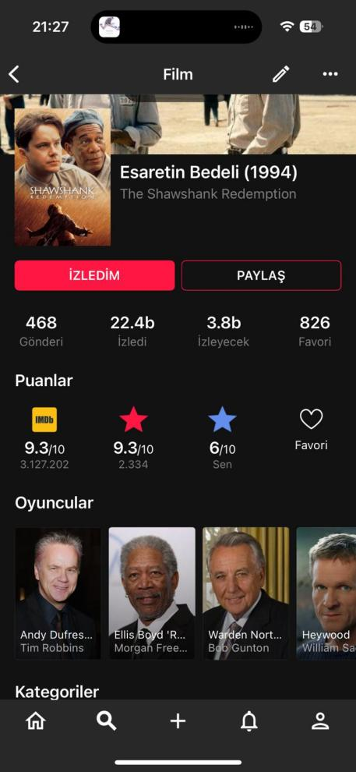
- Eğer bir film hakkında bilgi almak istiyorsak filme girip film türü,özeti, ımdb puanı ,oyuncuları gibi şeyleri çok kolay fikir sahibi olmamızı sağlar.

- Aynı zamanda bu filmi kendi sayfamıza izledim,izleyeceğim,izliyorum gibi farklı katagoride kendi profilimizde çok rahat bir şekilde ekleyebiliriz.

- Roket sistemimiz bu uygulamadan farklı olarak bizim eklediğimiz bir sistemdir.
Bu uygulamamızdaki amaç dünya çapında ödül almış filmleri öne çıkarmaktır. Bu sayede yönetmenlere de kolaylık sağlar.

- Ana ekranda görülen artıda ise film hakkında yorumlarımızı insanlara paylaşmak için açılan bir ekrandır.

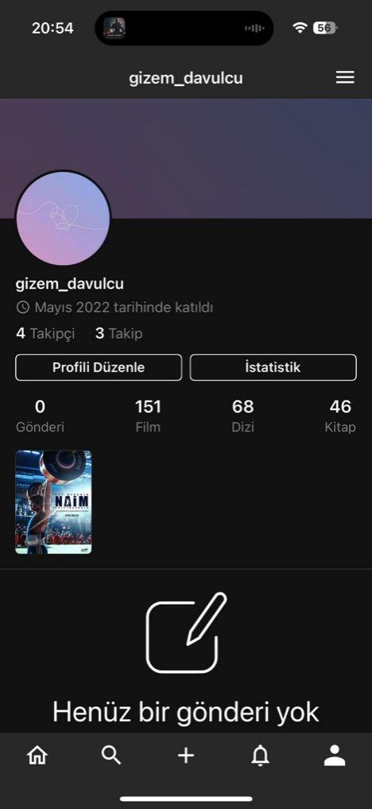
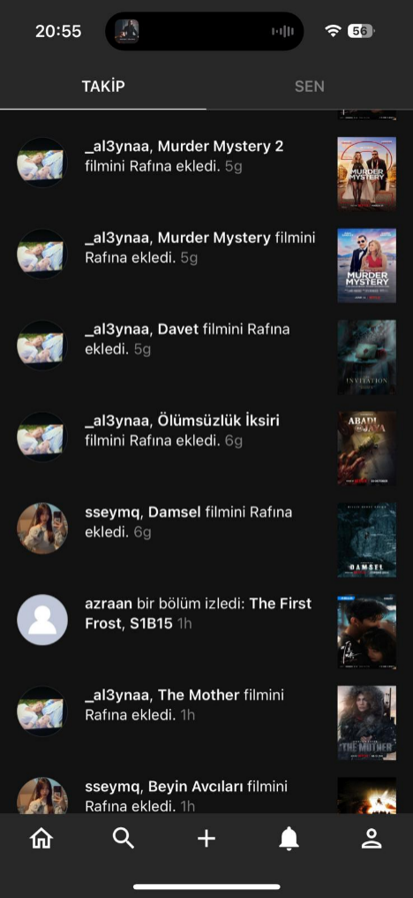
- Ana ekrandaki zil butonuna gelecek olursak buradada takip ettiğimiz insanların kendi profillerine eklemiş oldukları filmleri kolayca ulaşabiliyoruz.

- Profil sayfamıza gelecek olursak eklediğimiz film sayısını, yaptığımız gönderileri görebiliyoruz.
- Takip ve takipçilerimiz aynı zamanda bu profilin ne zaman oluşturduğumuz hakkında kolayca bilgi sahip olabiliriz.

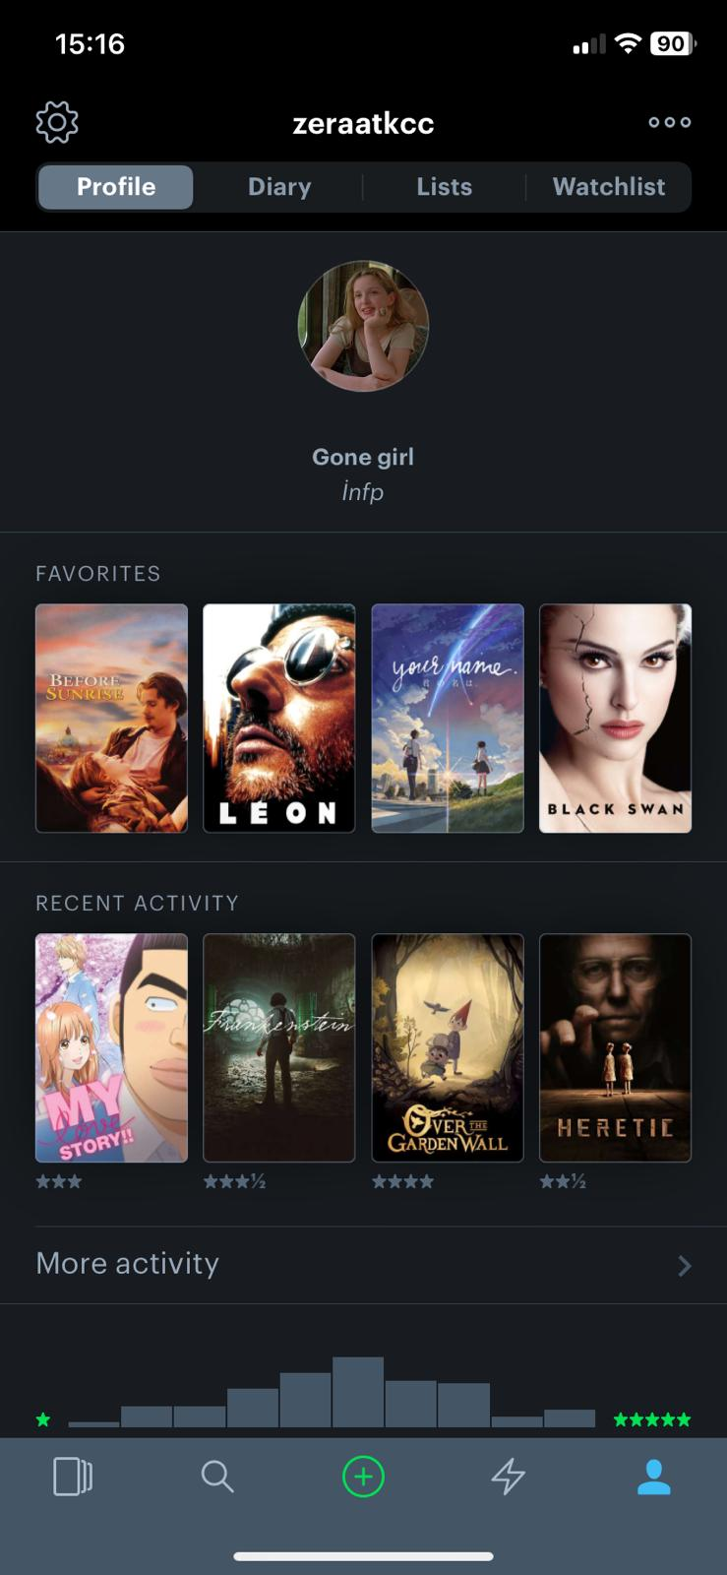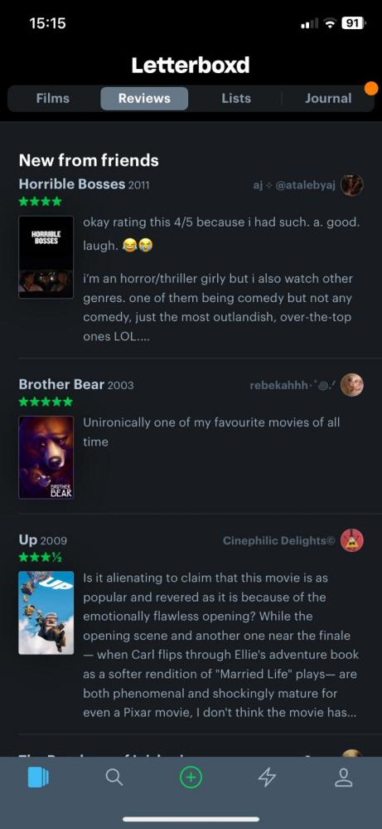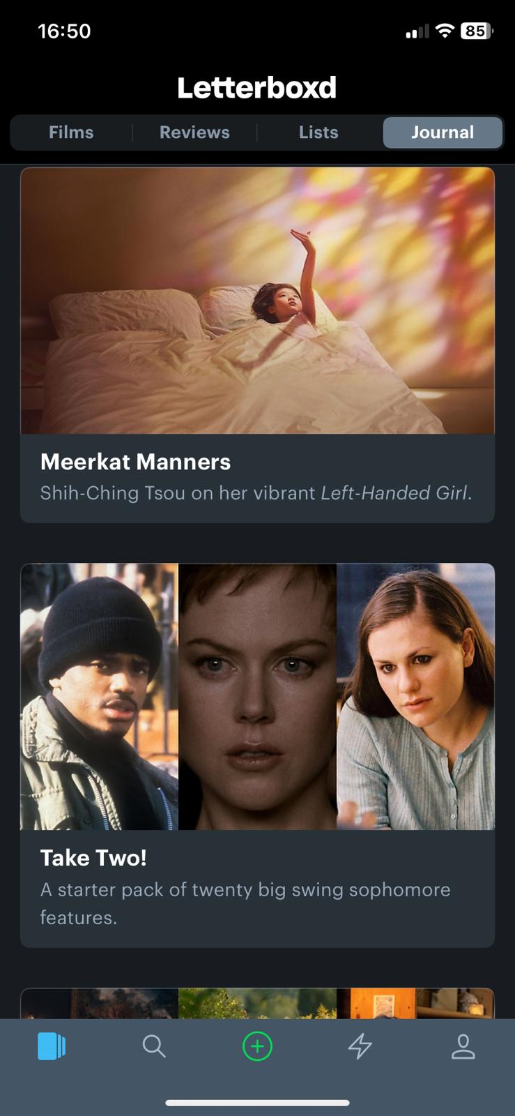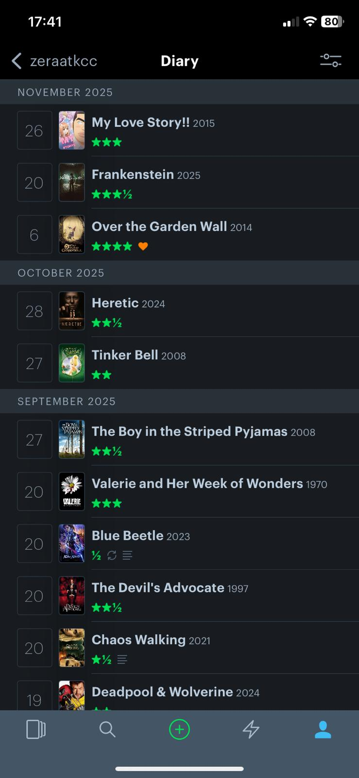
Journal (Günlük) Özelliği
Kullanıcılar film izleme tarihlerini kaydedebiliyor, böylece kişisel bir film günlüğü oluşturabiliyor.
Bu, projemizin "kişisel kütüphane" vizyonuyla mükemmel uyumlu. İzleme geçmişini zamana yayılmış şekilde tutmak çok değerli.

Detaylı İstatistik ve Yıllık Özet
Letterboxd kullanıcılara yıllık izleme istatistikleri sunuyor (kaç film izlemiş, en çok hangi türde, vs.).
Bu özellik kullanıcı bağlılığını mükemmel destekliyor. Biz de kişisel analitik panel eklemeliyiz.

Basit ve Minimal Kullanıcı Arayüzü
Benzer bi uygulama olarak Letterboxd'ın en güçlü yanı, sade ve odaklanılmış arayüzü. Film posterleri ön planda, gereksiz elementler yok.
Biz de böyle yaparak kullanıcıların dikkatinin dağılmadığı, sadece filmlere ve sosyal etkileşime odaklanan temiz bir arayüz tasarlamalıyız.

Güçlü Liste Oluşturma Sistemi
Letterboxd da kullanıcılar özel listeler oluşturabiliyor
Biz de kullanıcıların kişiselleştirilmiş listeler oluşturup paylaşabilmesini sağlarsak topluluk etkileşimini arttırabiliriz.

Letterboxd sosyal ama "pasif" bir sosyallik sunuyor. Yorum yapabiliyorsunuz ama gerçek zamanlı sohbet, canlı tartışma yok. Biz doğrudan mesajlaşma (DM) ve grup sohbet odaları ile gerçek zamanlı etkileşim sağlayacağız.
Aynı zamanda leterboxdda kullanıcılar filmleri "izlemek istedikleri" listesine ekliyor ama bunları plana dönüştüremiyor. Bizde kişisel izleme takvimi ve topluluk film etkinlikleri ile kullanıcılar film izlemeyi planlayabilecek, hatırlatıcılar alabilecek.
Letterboxdda sadece listeleyip puan veriyorsunuz, başarı sistemi çok sınırlı. Ama biz rozet sistemi ile sadece izlemek değil, sosyal etkileşimler (etkinlik oluşturma, topluluk katılımı) için de ödüller vereceğiz.
Letterboxdda temel bildirimler var ama yeterince kişiselleştirilmiş değil. Biz daha iyisini yaparak yaklaşan etkinlik hatırlatmaları, topluluk davetleri, kişiselleştirilmiş film önerileri ile akıllı bildirim sistemi kuracağız.
Letterboxdda resmi bir "grup" veya "kulüp" özelliği yok.Bizde ortak ilgi alanlarına sahip kullanıcıların bir araya gelebildiği, kendi etkinliklerini düzenleyebildiği grup sistemi kuracağız.

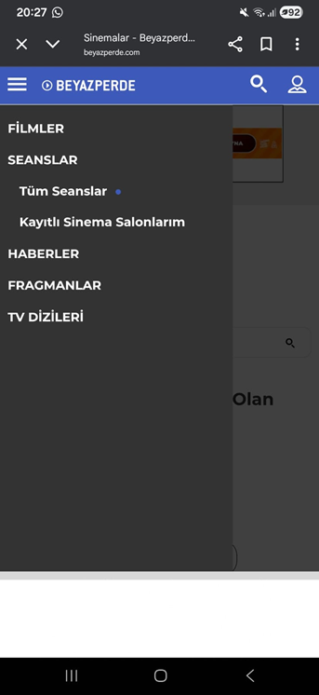
RAKİP ANALİZİ
1. Rakip Platform: Beyazperde
Beyazperde, Türkiye’nin en büyük film veritabanı ve sinema içerik platformlarından biridir. Film detayları, fragmanlar, oyuncu profilleri, vizyondaki filmler ve sinema seans bilgileri gibi birçok gelişmiş özelliğe sahiptir.
2. Beyazperde’nin Güçlü Özellikleri
• Vizyondaki Filmler Bölümü: Güncel olarak sinemalarda gösterimde olan filmleri şehir bazlı listeleme imkânı sunar.
• Sinema Seans Bilgileri Entegrasyonu: Kullanıcılar yaşadıkları şehri seçerek, sinema salonlarının seans saatlerini gerçek zamanlı görüntüleyebilir.
• Fragman ve Tanıtım Videoları: Her film için fragman, sahne kesiti ve tanıtım videoları sağlar.
• Oyuncu ve Yönetmen Profilleri: Oyuncuların biyografisi, filmografisi ve çalıştıkları yapımların listesi yer alır.
3. Beyazperde ile Film Kütüphanesi Projemizin Karşılaştırması
Beyazperde
- Vizyondaki filmleri güncel olarak listeleyebilir.
- Seans saatlerini şehir bazlı gösterir.
- Fragman, haber ve tanıtım içeriklerine sahiptir.
- Oyuncu ve yönetmen profil sayfaları içerir.
Bizim Film Kütüphanesi Projemiz
- Yalnızca film bilgilerini (ad, tür, yıl, özet vb.) sunar.
- Güncel vizyon bilgisi veya seans saatleri içermez.
- Ekstra medya içerikleri (fragman, röportaj, haber vb.) bulunmaz.
- Kişi profilleri veya filmografisi yer almaz.
4. Projemizde Olmayan Ancak Beyazperde’de Bulunan Önemli Özellik
“Vizyondaki Filmler ve Sinema Seansları Entegrasyonu”
Bu özellik şu işlevleri sağlar:
- Mevcut vizyondaki filmlerin güncel listesi
- Kullanıcının bulunduğu şehre göre sinema seans saatleri
- “Bugün / Yarın gösterimde” gibi filtreler
- Salon bazlı seans karşılaştırması
Bizim film kütüphanesi projemizde bu özellik bulunmamaktadır.
Beyazperde, yalnızca film bilgileri ve fragmanlar sunan bir platform değil; aynı zamanda sinema dünyasına dair güncel gelişmeleri takip etmeyi sağlayan kapsamlı bir haber bölümüne de sahiptir. Bu özellik sayesinde kullanıcılar:
Yeni vizyona girecek filmler,
Oyuncu ve yönetmen duyuruları,
Film festivallerinden haberler,
Sektörel gelişmeler ve analizler gibi sinema dünyasına dair güncel içeriklere ulaşabilirler. Platform, düzenli olarak güncellenen editoryal içerikler ve haber akışıyla güçlü bir medya tarafı da sunar.
Neden Bizim Film Kütüphanesi Projemizde Haber Özelliği Kullanılmamalı?
Haber özelliği Beyazperde gibi büyük ölçekli platformlarda faydalı olsa da bizim geliştirdiğimiz Film Kütüphanesi sistemi için uygun değildir. Bunun başlıca nedenleri:
1. Proje kapsamını gereksiz şekilde genişletir.
Haber akışı oluşturmak; sürekli içerik üretimi, editörlük, güncelleme ve veri takibi gerektirir. Bizim projemiz ise daha çok film bilgisi görüntüleme ve kullanıcı arşiv yönetimine odaklıdır.
2. Maliyet ve zaman yükü oluşturur.
Haber özelliği eklemek için ekstra iş gücü, backend düzenlemeleri ve sunucu yükü gerekir. Projenin ölçeği için gereksiz bir maliyettir.
3. Kullanıcı deneyimini dağıtır.
Film Kütüphanesi projesinin temel amacı; filmleri listelemek, kaydetmek, izleme geçmişi tutmak ve değerlendirme yapmaktır. Haber modülü kullanıcıyı ana işlevden uzaklaştırır ve platformu karmaşıklaştırır.
4. Performans ve veri yönetimi açısından ağırdır.
Sürekli güncellenen dinamik haber içerikleri; veri tabanı, API ve sayfa yükleme performansını zorlayabilir. Bu da bizim basit, hızlı ve kullanıcı dostu yapımıza ters düşer.

Adım 3: Gereksinim Listesi(Product Backlog Oluşturma)
- Kullanıcı Yönetimi: Sistem, kullanıcıların e-posta ve şifre ile güvenli bir şekilde hesap oluşturmasına, giriş yapmasına ve hesap bilgilerini yönetmesine izin vermelidir.

- Film Keşfi ve Kütüphane Ekleme: Sistem, kullanıcıların TMDB API'si üzerinden film arayıp bulmasına, bu filmleri kendi kişisel kütüphanelerine "İzlediklerim", "İzlenecekler" gibi özel listelere eklemesine olanak tanımalıdır.

- Değerlendirme ve İnceleme: Sistem, kullanıcıların izledikleri filmleri 5 üzerinden puanlamasına ve herkese açık veya özel metin tabanlı incelemeler yazmasına izin vermelidir.

- Sosyal Etkileşim ve Takip Sistemi: Sistem, kullanıcıların birbirlerini takip edebilmesine, takip ettikleri kullanıcıların aktivitelerini (yeni incelemeler, listeler) ana sayfalarındaki bir akışta görebilmesine olanak sağlamalıdır.

- Doğrudan Mesajlaşma (DM): Sistem, karşılıklı olarak birbirini takip eden kullanıcıların, gerçek zamanlı (real-time) metin tabanlı özel mesajlar gönderebilmesini desteklemelidir.

- Topluluk Grupları ve Etkinlikleri: Sistem, kullanıcıların belirli film türleri veya yönetmenler gibi ortak ilgi alanları etrafında "Grup" oluşturmasına ve bu grupların, senkronize film izleme ve tartışma için "Topluluk Film Etkinlikleri" planlayabilmesine izin vermelidir.

- Kişisel ve Topluluk Takvimi: Sistem, kullanıcıların "İzlenecekler Listesi"ndeki filmleri kendi kişisel takvimlerine belirli bir tarih/saat için planlayabilmesini ve planlanan etkinlik için hatırlatıcı bildirim alabilmesini sağlamalıdır.

- Oyunlaştırılmış Rozet Sistemi: Sistem, kullanıcıların belirli eylemleri (örneğin "İlk Yorum", "5 Topluluk Etkinliğine Katılma", "100 Film İzleme") tamamladığında otomatik olarak dijital rozetler kazanmasını ve bu rozetlerin profil sayfalarında sergilenmesini sağlamalıdır.

- Bildirim Sistemi: Sistem, kullanıcıları takip, yeni mesaj, yaklaşan etkinlik hatırlatması ve kazanılan yeni rozet gibi önemli olaylar hakkında anlık bildirimler göndermelidir.

- Veri Dışa Aktarma: Sistem, kullanıcıların kişisel film kütüphanelerini ve izleme geçmişlerini, yedekleme amacıyla PDF veya CSV formatında dışa aktarabilmesine olanak tanımalıdır.

5 Adet Fonksiyonel Olmayan Gereksinim (Sistem Hangi Kalite Standartlarına Sahip Olacak?)

- Performans: Sistemin ana sayfası, ortalama bir internet bağlantısında (3G/4G) 2 saniyeden daha kısa sürede yüklenmelidir. Film arama sonuçları, arama terimi girildikten sonra 1 saniye içinde getirilmelidir. Gerçek zamanlı sohbet (DM) ve etkinlik odalarındaki mesaj gecikmesi 100 milisaniyeden az olmalıdır.

- Güvenilirlik ve Ölçeklenebilirlik: Sistem, aynı anda 10.000 aktif kullanıcının kullanımını destekleyecek şekilde tasarlanmalıdır. Sunucular, yıllık çalışma süresinin %99,5'inden fazlasında erişilebilir olmalı (ayda yaklaşık 3.5 saatten az kesinti) ve herhangi bir bileşen arızalandığında veri kaybı yaşanmamalıdır.

- Kullanılabilirlik ve Erişilebilirlik: Sistem, masaüstü, tablet ve mobil cihazlarda (responsive design) tam uyumlu ve sorunsuz çalışmalıdır. Arayüz, WCAG 2.1 AA seviyesinde erişilebilirlik standartlarına uygun olmalı ve yeni kullanıcılar için sezgisel bir "hoş geldin turu" (onboarding) sunmalıdır.

- Güvenlik: Tüm kullanıcı şifreleri, veritabanında bcrypt gibi güçlü bir hashleme algoritmasıyla şifrelenmiş olarak saklanmalıdır. Kullanıcı oturumları ve API istekleri, JWT (JSON Web Token) kullanılarak güvence altına alınmalıdır. Sistem, OWASP Top 10'daki yaygın web güvenlik açıklarına (SQL Injection, XSS vb.) karşı korumalı olmalıdır.

- Entegrasyon ve Bakım: Harici TMDB API'si ile yapılan entegrasyon, API'nin getirdiği rate limit (günde 1000 istek) aşılmadan istikrarlı bir şekilde çalışmalıdır. Sistem, yeni özelliklerin kolayca eklenebileceği modüler bir mimariye sahip olmalı ve loglama/monitörizasyon sistemleri sayesinde hata ayıklama ve bakım işlemleri kolaylaştırılmalıdır.

